Конспект итогового интегрированного занятия в подготовительной группе «Сюрприз от Лунтика»
Воспитатель детского сада «Сказка» Осинцева Е.А.
Цель: Выявление знаний, умений, навыков воспитанников подготовительной группы.
Задачи:
1. Обучающие:
Закреплять умение ориентироваться в окружающем пространстве и на плоскости (умение пользоваться картой).
Совершенствовать навыки счета у детей в пределах 10, закреплять порядковый и количественный счет; продолжать учить детей называть последующее и предыдущее число к названному, называть соседей числа.
Закрепить умение проводить звуковой анализ, умение читать простые слова, продолжить работу по развитию речи.
2. Развивающие:
Развивать логическое мышление, умение решать простые математические задачи, умение ориентироваться на листе бумаги, развивать мелкую моторику пальцев рук.
3. Воспитывающие:
Формировать умение договариваться, помогать друг другу.
Воспитывать любознательность, любовь к природе, желание учиться.
Оборудование и материалы:
Ноутбук, проектор.
Карта в виде алфавита.
Предварительная работа: рассматривание иллюстраций, дидактические игры: «назови соседей», «сосчитай сколько», «найди отгадку». Подготовить демонстрационный материал.
Методические приёмы: наглядные, словесные (напоминания, указания, вопросы), игровые (сюрпризный момент), поощрение, дифференцированный анализ занятия.
Ход занятия
1. Приветствие.
Воспитатель: - Ребята, я очень рада вас видеть. Встаньте, пожалуйста, в круг.
Собрались все дети в круг,
Я твой друг и ты мой друг.
Крепко за руки возьмемся
И друг другу улыбнемся
Воспитатель: - Ребята, какой сегодня замечательный день! Солнышко светит и дарит нам свою улыбку! Возьмитесь за руки парами и подарите друг другу улыбку. А теперь посмотрите на наших гостей, подарите улыбку им. Отлично!
(В группу влетает бумажный змей с письмом.)
Воспитатель: Ребята, что это? Воздушный змей и он с письмом. А от кого он вы узнаете, если составите буквы по цвету радуги и прочтете слово, тогда узнаете от кого оно. Дети читают от «Лунтика»
Хотите, знать, что в нём написано?
Читает: «Дорогие ребята! Я улетел покорять космические просторы. А для вас я приготовил сюрприз. Посылаю вам воздушные шарики в них для вас задания, выполните их, и вы тоже совершите удивительное путешествие. Удачи! Ваш друг Лунтик».
Воспитатель: Ну что же, отправимся в путь.
(Перед детьми шарики, на них выделены буквы – «остановки». Дети называют буквы алфавита, выполняют задания).
Первая остановка – буква «В» - «Весёлый математический диктант».
Давайте вспомним счет до 10 вперед и назад. А теперь возьмите подвиньте тетради и простой карандаш для «Графического диктанта» поставьте карандаш на красную точку. Начинаем.
2 клетки – вправо
5 клеток – вниз
3 клетки – вверх по диагонали вправо
2 клетки – вверх
2 клетки – вправо
9 клеток – вниз
2 клетки – влево
5 клеток – вверх
3 клетки – вниз по диагонали влево
2 клетки – вниз
2 клетки – влево
9 клеток – вверх
Что получилось ребята? Буква «И» правильно. Каким цветом мы её закрасим?
Правильно красным, закрашиваем.
Физ. минутка.
«Мышки вышли погулять»
Дети идут к следующим шарикам и находят новое задание.
Вторая остановка - буква «И» - «Исправь ошибку».
1. Червяк клевал скворца.
2. Песня пела соловья.
3. Мохнатая гусеница съела синицу.
4. В цветке стояла ваза.
5. Грибы собирали детей в корзину.
6. Пушистая мышка поймала кошку.
Третья остановка - буква «Л» – «Логические задачи».
1. У мамы есть кот Пушок, собака Дружок, дочка Лида. Сколько детей у мамы? (1).
2. Что едят крокодилы на Северном полюсе? (крокодилы там не живут).
3. Кто громче мычит: петух или корова? (петух не умеет мычать).
4. Какого цвета волосы у колобка? (у колобка нет волос).
5. На столе лежат два апельсина и четыре банана. Сколько овощей на столе? (ни одного).
6. Сколько звёзд на небе днём? (0)
7. Сколько углов у круга? (нет)
8. Из какой посуды нельзя пить? (из пустой).
Четвёртая остановка – буква «О» - «Определи какую букву надо вставить в слове» Картинки и слова на проекторе. Например: д м, дом, м к, мак, с р, сыр, к т, кит, з б р, забор…
Пятая остановка – буква «П» – «Познавательная».
1. Каким месяцем заканчивается год? (декабрь)
2. Каким месяцем начинается год? (Январь)
3. Сколько дней в недели? (назови их)
4. Как называется государство, в котором мы живём? (РОССИЯ)
5. Какая река протекает через наш город? (Миасс)
6. Как называется модель земного шара? (Глобус)
Шестая остановка - буква «У» - «Узнай, какое слово получится»
Дети выполняют задания в тетрадях.
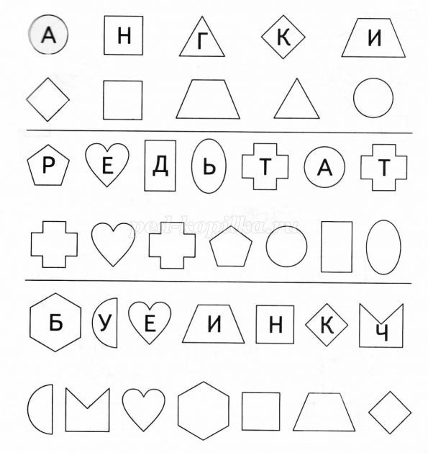
Седьмая остановка – буква «Ц» - «Цифры заблудились»
Найди соседей числа: 3, 6, 9. Проверяем
Восьмая остановка – буква «Я» – «Яблоня».
На проекторе появляются картинки из сказки.
Воспитатель: Скажите, из какой сказки?
Дети: «У страха глаза велики» русская народная сказка.
Воспитатель: Расскажите у кого какой был страх.
Ответы детей.
Воспитатель: Молодцы, ребята. Вы справились со всеми заданиями.
- Какое задание понравилось больше?
- Какое задание показалось наиболее трудным?
- Вы рады, что Лунтик приготовил вам сюрприз?

